منصة «مُصحِّح» لتخفيف عبء التصحيح عن المعلمين
دراسة تحليلية ومقترح تنفيذي — ضمن مشروع «إنصاف المعلم استثمار في مستقبل الأجيال»
Oct 27, 2026 · @AMMAR

أولاً: التمهيد والهدف
تقترح هذه الوثيقة إنشاء منصة رقمية باسم مبدئي «مُصحِّح» تتولى الجزء المتكرر من تصحيح أوراق الطلبة اليومية، ويبقى للمعلم القرار التربوي والمراجعة النهائية.
وتأتي المنصة مكوّناً تطبيقياً ضمن مشروع «إنصاف المعلم استثمار في مستقبل الأجيال»، الذي يدعو إلى التمييز بين المهام الجوهرية للمعلم والمهام التي يمكن تطويرها أو اختصارها. فالتصحيح اليومي لنحو 1000 ورقة (بحسب المعطى الأولي للمشروع) من أوضح الأمثلة على عبء متكرر يستهلك وقت المعلم دون أن يضيف إلى جوهر رسالته بالقدر نفسه.
الهدف العام: خفض الوقت الذي يقضيه المعلم في التصحيح الروتيني، وتحويله إلى التدريس ومتابعة الفروق الفردية، مع تحسين سرعة التغذية الراجعة للطالب ودقتها.
نقطة الانطلاق المقترحة: تجربة ميدانية مع معلمة لغة إنجليزية في المرحلة الابتدائية، لأن أوراق هذه المرحلة يغلب عليها الاختيار والمطابقة والكلمة الواحدة، وهي الأنواع الأسهل في التصحيح الآلي.
هذه الوثيقة تحليل ومقترح، وليست قراراً معتمداً من أي جهة تعليمية. وثيقة المشروع الأصلية المفصّلة متوفرة، ويُرجى الرجوع إليها ومراجعتها مع هذا المقترح.

ثانياً: تحليل المشكلة
تصحيح 1000 ورقة يومياً يعادل ما بين 8 و33 ساعة عمل يومياً بحسب زمن الورقة الواحدة، وهو رقم يتجاوز طاقة معلم واحد مهما بلغ إخلاصه.
يُحسب الوقت اليومي للتصحيح بالمعادلة الآتية، حيث N عدد الأوراق و t متوسط دقائق تصحيح الورقة:
T = \frac{N \times t}{60} \quad \text{(ساعة يومياً)}
متوسط زمن الورقة (دقيقة) | الوقت اليومي لـ 1000 ورقة (دقيقة) | بالساعات
0.5 | 500 | 8.3
1 | 1000 | 16.7
2 | 2000 | 33.3
الأزمنة في الجدول افتراضات للتوضيح فقط، ولم تُقَس ميدانياً بعد؛ وقياسها الفعلي هو أول نشاط في خطة التنفيذ.
ما وراء الرقم — التكاليف غير الظاهرة:
- رصد الدرجات: نقل الدرجة من الورقة إلى السجل أو النظام عمل إضافي ثانٍ بعد التصحيح.
- كتابة الملاحظات: التعليق على أخطاء متكررة بالصيغة نفسها لعشرات الطلبة.
- تأخر التغذية الراجعة: تعود الورقة للطالب بعد أيام، فيفقد ربط الخطأ بالدرس.
- الإرهاق وتفاوت الحكم: الورقة رقم 900 لا تُصحَّح بالتركيز نفسه الذي صُحِّحت به الورقة الأولى.
- غياب التحليل: لا يتبقى وقت لمعرفة أي سؤال أخطأ فيه أغلب الصف، وهي المعلومة الأهم لتعديل التدريس.

ثالثاً: أنواع الأوراق وقابليتها للتصحيح الآلي
ليست كل الأوراق قابلة للتصحيح الآلي بالدرجة نفسها؛ لذلك تبدأ المنصة بالأنواع المغلقة الإجابة، وتساعد المعلم في المفتوحة دون أن تحل محله.
نوع السؤال | مثال من الإنجليزية الابتدائية | قابلية الأتمتة | من يقرر الدرجة
اختيار من متعدد / صح وخطأ | Choose the correct word: a / an | كاملة | المنصة
مطابقة | Match the word with the picture | كاملة | المنصة
إكمال بكلمة واحدة / إملاء | Write the missing letter: c_t | عالية (بقائمة إجابات مقبولة) | المنصة، والمعلم للحالات الملتبسة
ترتيب كلمات لتكوين جملة | Order: is / my / This / bag | متوسطة إلى عالية | المنصة مع مراجعة
جملة قصيرة بخط اليد | Write a sentence about your family | مساعدة فقط | المعلم (المنصة تقترح)
كتابة حرة / تعبير | Describe your favourite animal | مساعدة فقط | المعلم
تتبع حروف / تلوين / رسم | Trace the letters | غير مناسبة حالياً | المعلم
الاستنتاج: كلما زادت نسبة الأسئلة المغلقة في أوراق العمل اليومية، زاد ما توفره المنصة. ويمكن للمعلم أن يصمم الواجب اليومي بحيث يكون أغلبه مغلقاً، ويُبقي الكتابة الحرة لأيام محددة يتفرغ فيها لها.

رابعاً: الحل المقترح — مكونات المنصة ومساراتها
تستقبل المنصة الورقة من ثلاثة مسارات، وتمرّها على محرك تصحيح واحد، ولا يصل إلى المعلم إلا ما يحتاج فعلاً إلى حكمه.
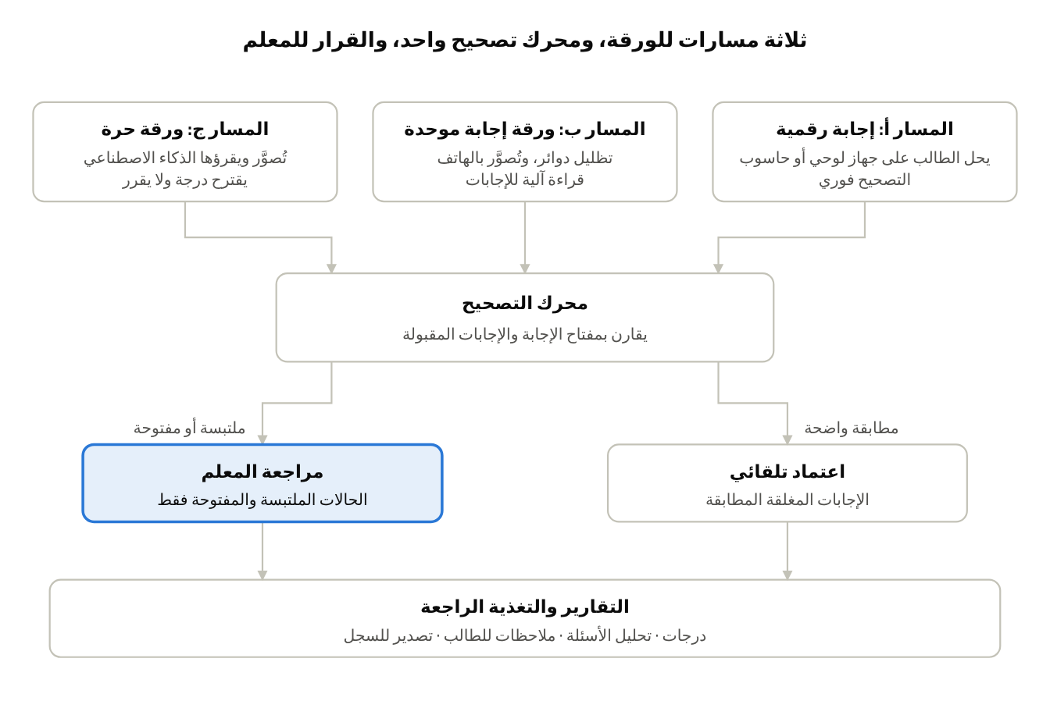
مسار الورقة في المنصة · 3 مداخل، محرك واحد، مراجعة المعلم
المسار (أ) هو الأوفر وقتاً حين تتوفر الأجهزة، والمسار (ب) يناسب الصفوف الورقية دون تغيير كبير في العادة اليومية، والمسار (ج) مرحلة لاحقة تحتاج إلى تجربة دقيقة قبل اعتمادها.
مكونات المنصة:
- سجل الصفوف والطلبة: بأرقام تعريفية، مع أقل قدر ممكن من البيانات الشخصية.
- بنك الأوراق ومفاتيح الإجابة: ينشئ المعلم الورقة مرة واحدة، ويحدد لكل سؤال نوعه ودرجته وإجاباته المقبولة (مثل colour / color).
- محرك التصحيح: يقارن الإجابات بالمفتاح، ويتسامح في المسافات وحالة الأحرف، ويميّز الملتبس للمراجعة.
- قائمة المراجعة: تعرض على المعلم الحالات المشكوك فيها فقط، فيعتمد أو يعدّل بنقرة.
- التقارير: درجة كل طالب، ونسبة الإجابة الصحيحة لكل سؤال، وأكثر الأخطاء تكراراً في الصف.
- التغذية الراجعة: ملاحظات جاهزة قابلة للتعديل تُرسل للطالب أو ولي الأمر.
- التصدير: ملف درجات يُنقل إلى سجل المدرسة أو النظام المعتمد دون إعادة إدخال.

خامساً: يوم المعلم على المنصة
يتحول دور المعلم من تصحيح كل ورقة إلى إعداد المفتاح مرة واحدة ومراجعة الاستثناءات فقط.
- قبل الحصة: يختار الورقة من البنك أو ينشئها، ويُدخل مفتاح الإجابة مرة واحدة.
- أثناء الحصة أو بعدها: يجيب الطلبة رقمياً، أو على ورقة إجابة موحدة يصورها المعلم أو مساعد بالهاتف.
- التصحيح: تصحح المنصة الإجابات المغلقة فوراً، وتعرض النتيجة لكل طالب.
- المراجعة: يفتح المعلم قائمة «تحتاج مراجعة» فقط، فيعتمد أو يعدّل.
- القراءة التربوية: يطّلع على السؤال الأكثر خطأً في الصف، فيخطط لإعادة شرحه في الحصة التالية.
- الإغلاق: يصدّر الدرجات إلى السجل، وتُرسَل الملاحظات للطلبة.

سادساً: المتطلبات والخصوصية
المنصة تتعامل مع بيانات أطفال، لذلك تُقدَّم حماية البيانات على أي ميزة أخرى.
المتطلبات الوظيفية:
- إنشاء ورقة ومفتاح إجابة بأنواع: اختيار، صح وخطأ، مطابقة، إكمال بقائمة إجابات مقبولة.
- إدخال إجابات الطلبة: رقمياً، أو بالتصوير، أو باللصق من جدول.
- تصحيح آلي فوري، ووسم الحالات الملتبسة للمراجعة.
- تعديل المعلم لأي درجة، مع بقاء قراره هو النهائي.
- تقرير للصف، وتحليل لكل سؤال، وتصدير الدرجات.
- طباعة ورقة إجابة موحدة قابلة للقراءة الآلية.
المتطلبات غير الوظيفية:
- واجهة عربية، ومحتوى الأسئلة بالإنجليزية أو أي مادة أخرى.
- تعمل على الهاتف والحاسوب دون تثبيت برامج.
- سهلة لمعلم غير متخصص في التقنية، دون تدريب طويل.
الخصوصية وحماية بيانات الأطفال:
- استخدام رقم الطالب بدلاً من اسمه في الصور والملفات كلما أمكن.
- جمع الحد الأدنى من البيانات اللازمة للتصحيح فقط، وحذف صور الأوراق بعد الاعتماد.
- استضافة البيانات في بيئة توافق عليها المدرسة أو الجهة التعليمية المختصة.
- لا يُعتمد الذكاء الاصطناعي في قرار نهائي على درجة طالب؛ دوره الاقتراح.
- مراجعة الامتثال لقانون حماية البيانات الشخصية في مملكة البحرين ولوائح وزارة التربية والتعليم قبل أي تشغيل فعلي (يحتاج إلى تحقق قانوني مختص).

سابعاً: خطة التنفيذ على مراحل
يبدأ التنفيذ بالقياس قبل البرمجة، ثم بتجربة صغيرة على صف واحد، ولا يتوسع إلا بعد ثبوت التوفير بالأرقام.
المرحلة | الهدف | النشاط | النتيجة المتوقعة | المؤشر
1. القياس | معرفة حجم العبء الحقيقي | تسجيل وقت التصحيح يومياً لمدة أسبوعين لدى عدد من المعلمين، وتصنيف أوراقهم بحسب نوع السؤال | خط أساس موثق | متوسط دقائق التصحيح يومياً لكل معلم؛ نسبة الأسئلة المغلقة
2. النموذج الأولي | تجربة الفكرة بأقل كلفة | تشغيل برنامج التصحيح المرفق مع معلمة واحدة وصف واحد | أول تصحيح فعلي على المنصة | الدقائق الموفرة أسبوعياً؛ رضا المعلمة
3. ورقة الإجابة الموحدة | التصحيح دون أجهزة للطلبة | تصميم ورقة تظليل وقراءتها بكاميرا الهاتف | تصحيح الأوراق المطبوعة آلياً | نسبة الأوراق المقروءة دون تدخل يدوي
4. المساعدة الذكية | تخفيف تصحيح الإجابات المفتوحة | تجربة اقتراح الدرجات بالذكاء الاصطناعي مع مراجعة المعلم | قائمة مراجعة أقصر | نسبة اتفاق اقتراح المنصة مع حكم المعلم
5. التقييم والعرض | بناء قرار التوسع على دليل | تقرير مقارنة قبل وبعد، وعرضه على إدارة المدرسة والجهة المختصة | توصية بالتوسع أو التعديل | الوقت الموفر مقارنة بخط الأساس
لم تُحدَّد مدد زمنية للمراحل؛ تُضبط بعد معرفة الجهة المشرفة والإمكانات المتاحة.

ثامناً: المخاطر والمعالجات
الخطر | الأثر | المعالجة
عدم توفر أجهزة للطلبة | تعذّر المسار الرقمي | البدء بورقة الإجابة الموحدة المطبوعة (المسار ب)
خطأ آلي في درجة طالب | ظلم للطالب وفقدان الثقة | وسم الحالات الملتبسة، وبقاء القرار النهائي للمعلم، ومراجعة عينة دورية
ضعف قراءة خط الأطفال | أخطاء في المسار ج | تأجيل المسار ج حتى ثبوت دقته، واقتصاره على الاقتراح
مقاومة التغيير أو الخوف من الرقابة | عزوف المعلمين | تقديم المنصة أداةً لخدمة المعلم لا لمراقبته، وإشراكهم في التصميم
تسرب بيانات الطلبة | ضرر قانوني وأخلاقي | الحد الأدنى من البيانات، وأرقام بدل الأسماء، واستضافة معتمدة
عدم اعتماد الجهة التعليمية | بقاء المشروع تجربة فردية | توثيق نتائج التجربة بالأرقام قبل طلب الاعتماد

تاسعاً: ما يحتاج إلى تحقق
- ☐ هل رقم 1000 ورقة يومياً لمعلم واحد، أم لقسم، أم لمدرسة كاملة؟ وكيف تم تقديره؟
- ☐ ما متوسط الزمن الفعلي لتصحيح الورقة الواحدة؟ (يُقاس في المرحلة الأولى)
- ☐ ما نسبة الأسئلة المغلقة في أوراق العمل اليومية الحالية؟
- ☐ هل يتوفر للطلبة أجهزة لوحية أو حواسيب داخل الصف؟
- ☐ ما النظام الذي تُرصد فيه الدرجات حالياً، وهل يقبل استيراد ملف؟
- ☐ ما الجهة التي تملك صلاحية الموافقة على تجربة المنصة في مدرسة حكومية أو خاصة؟
- ☐ ما متطلبات حماية بيانات الطلبة المعتمدة لدى وزارة التربية والتعليم؟

عاشراً: الطلب والخطوات التالية
يُرفق مع هذه الوثيقة نموذج أولي عامل لبرنامج التصحيح، يمكن تجربته فوراً على ورقة عمل حقيقية دون أي تثبيت.
ونتطلع من المعلمين والمعلمات المشاركين في التجربة إلى ما يأتي:
- مراجعة هذه الوثيقة مع وثيقة مشروع «إنصاف المعلم» الأصلية، وإبداء الملاحظات عليها مباشرة في التعليقات.
- تجربة النموذج الأولي على ورقة عمل يومية لصف واحد، وتسجيل الوقت المستغرق قبل التجربة وبعدها.
- تزويدنا بنماذج من الأوراق اليومية بعد حذف أسماء الطلبة، لتصنيف أنواع الأسئلة وتطوير المنصة عليها.
- الإجابة عن أسئلة البند التاسع بما يتوفر من معلومات.
وبعد جمع هذه الملاحظات تُعدّ صيغة رسمية لعرض المقترح على إدارة المدرسة أو الجهة المختصة لطلب الموافقة على تجربة ميدانية.

